Управление образования администрации Нижнесергинского муниципального района Свердловской области
Муниципальное казенное дошкольное образовательное учреждение
детский сад № 10 г. Нижние Серги

Отчёт
«Внимание каникулы»
С 16.03.2026г. - 06.04.2026г. в целях профилактики дорожно-транспортных происшествий с участием несовершеннолетних, сохранения жизни и здоровья детей, в детском саду были запланированы и проведены мероприятия.
В целях стабилизации обстановки с детским дорожно-транспортным травматизмом, формирования у юных участников дорожного движения навыков безопасного поведения на улицах и дорогах 19 марта в подготовительных группах проведены занятия «Безопасные каникулы».
В результате проведенного занятия, дети получили стойкие знания о сигналах светофора и правилах дорожного движения, познакомились с указательными и запрещающими дорожными знаками, у детей повысилась культура поведения на улице и выработалась потребность в соблюдении правил дорожного движения.
23 марта с детьми старшего дошкольного возраста проведено тематическое занятие «Мы знакомимся с улицей».
С детьми проведена тематическая беседа о правилах дорожного движения: «Мы знакомимся с улицей», «Дети и дорога!», беседа о работе ГИБДД.
С помощью игр, игровых ситуаций, бесед воспитатели старались донести до сознания детей, к чему может привести нарушение правил дорожного движения, способствовали развитию осторожности, осмотрительности на дорогах, воспитывали внимание, сосредоточенность.
Итогом занятия было рисование «Дети и дорога».
В старших, подготовительных группах 27 марта прошло родительское собрание «Обеспечение безопасности детей при соблюдении ПДД пешеходами»
Так же в родительских уголках были размещены консультации «Правила безопасности», «Безопасность детей на улицах», «Памятка для родителей». Организованы и проведены беседы с родителями по вопросам профилактики детского дорожно — транспортного травматизма, включая беседы с родителями об обязательном применении ремней безопасности и детских удерживающих устройств при перевозке детей автотранспортом, практикум для родителей по отработке схем безопасного подхода к детскому саду.
Во всех возрастных группах были оформлены и обновлены уголки безопасности дорожного движения различными играми, атрибутами к подвижным и сюжетно-ролевым играм, сюжетными картинками, отражающими дорожные ситуации. Все мероприятия прошли на хорошем уровне, поставленные цели и задачи достигнуты.
Проведены тематические беседы о правилах дорожного движения: «Светофор- наш друг», «Чтобы не случилось беды», «Путешествие в страну дорожных знаков», «Осторожно улица!», «Мчатся по улице автомобили», «Опасный перекресток», «Всем ребятам важно знать, как по улице шагать».
- Продуктивная деятельность:
рисование «Пешеходы идут по улице», «На дорогах нашего города»;
лепка «Мой друг- Светофор»;
конструирование «Дороги и мосты».
С Педагогами проведены беседы о правилах дорожного движения, комплексные занятия на тему БДД, воспитателями смоделированы проблемные ситуации.

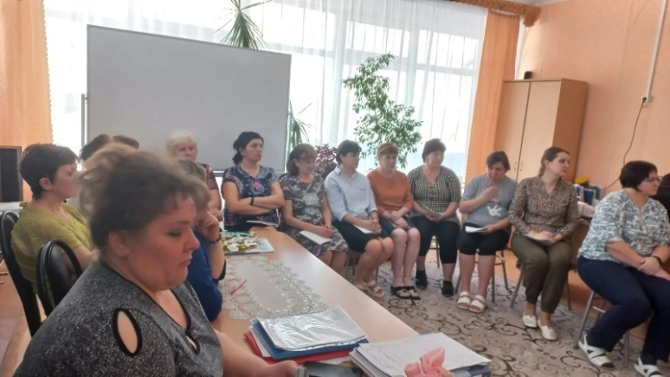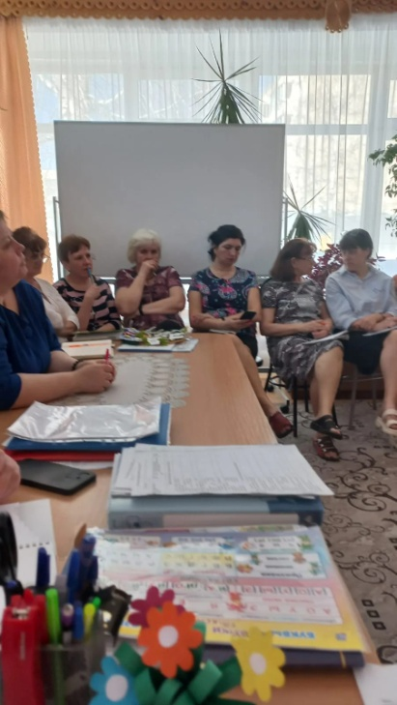

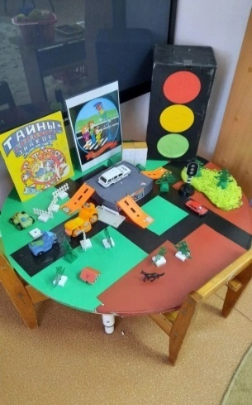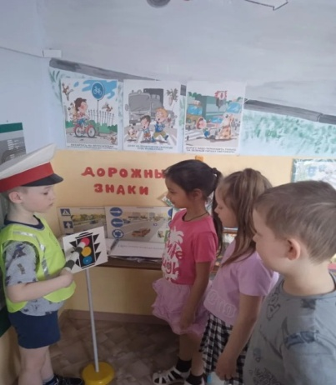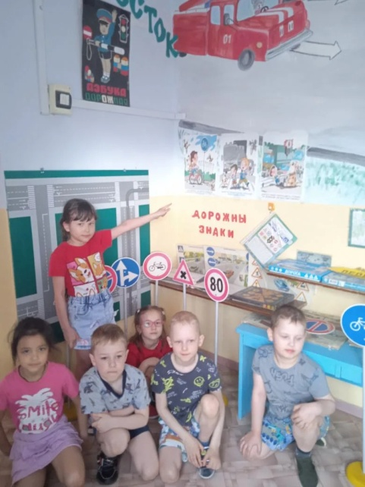

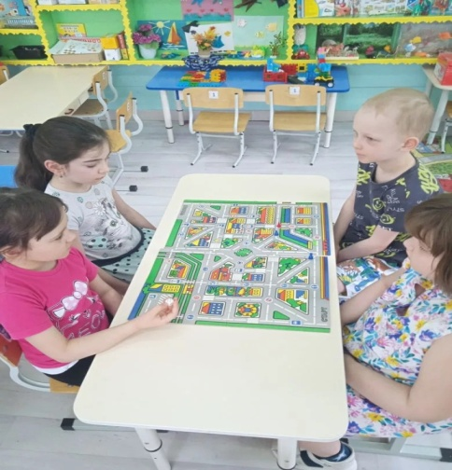
Заместитель заведующего по ВМР Е.Л Бирбасова

